# Geen beschrijving beschikbaar.Geen beschrijving beschikbaar.

# TAB 1 welkom:

Welkom bij Boottochten Maasland.

Op een steenworp van Maasmechelen Village kunt je vanop het water genieten van de prachtige omgeving die de Zuid-Willemsvaart te bieden heeft.

Er zijn verschillende vaarroutes voor je uitgestippeld, die ideaal zijn voor een uitstap met familie of vrienden.

Boottocht op de Zuid-Willemsvaart

Maak een heerlijke boottocht vertrekkend vanuit de passantenhaven van Eisden nabij Maasmechelen Village. U vaart langs de oude koolmijnschachten en de heuvels van Connecterra om onder andere aan te meren in de mooiste gemeente van Vlaanderen Oud-Rekem en een bezoek te brengen aan het kasteel, gelegen pal aan het haventje. Dit is onze Historische route.

Ontdek je liever de natuurlijke pracht die deze regio te bieden heeft, kies dan de Relax route naar ’T Eilandje in Neeroeteren en laat je overweldigen door het landschap van het Nationaal Park Hoge Kempen. Eenmaal aangekomen kan je tot rust komen op het kunstmatig eiland. In de prijs zit een drankje bij de beachbar inbegrepen. Dit is de route die sterk aan te raden is.

Zin in een onvergetelijk avontuur waar adrenaline en veiligheid centraal staan? Kies dan voor de Speed tour. Na aankomst in de snelvaart zone, brult de boot met haar 115 pk aangedreven motor.

Tenslotte is er een route naar Maastricht en één naar Bree.

Uiteraard is een route, zelf uitgestippeld door de klant ook mogelijk. Dankzij de mobiele trailer vormt het verplaatsen van de boot naar een gewenste locatie geen probleem. Wij organiseren daarnaast ook vrijgezellenfeesten op de boot met tal van activiteiten en plezier. Je geliefde ten huwelijk vragen kan ook uiteraard. Gelieve hiervoor dan contact op te nemen voor verdere bespreking.

Alle routes behalve die naar Maastricht en Bree, hebben een min prijs voor 2 personen en zijn incl. btw, verzekering en kapitein. Voor elke volwassen persoon is het 10 € en per kind (<10 jaar) 6 € extra. De boot kan een maximum van 7 personen vervoeren en is voorzien van een biminitop zodat er toch gevaren kan worden bij regenweer.

Het gezicht achter Boottochten Maasland

Ik ben Fabio, een jonge ondernemer met een grote liefde voor boten 🚣. Als echte waterliefhebber was ik jarenlang kustredder 🌊en rescue tijdens zeilwedstrijden ⛵.

Met Boottochten Maasland wil ik mijn passie overbrengen. Ik bezorg je een unieke vaarbeleving en toon je de mooiste plekjes van het Maasland vanop het water.

# TAB 2 routes

Speed tour naar Dilsen-Stokkem

De route passeert een snelvaart zone zodat de kracht van de motor tot haar uiting komt en mede dankzij de wind in de haren zal het gevoel van vrijheid overheersen. We varen langs de historische scheepsvaart site waar het Brugwachtershuisje staat. Deze route is geschikt voor diegene die een adrenalinekick wil opzoeken en geen schrik heeft. Uiteraard primeert de veiligheid van de passagiers op elk moment.

Duur: +/- 50 min  
Vanaf: € 85

Historische route naar Oud-Rekem

U vaart langs de oude koolmijnschachten en de heuvels van Connecterra om onder andere aan te meren in de mooiste gemeente van Vlaanderen Oud-Rekem en een bezoek te brengen aan het kasteel, gelegen pal aan het haventje.

Duur: +/- 2 uur 15 min  
Vanaf: € 140

Relax tour naar Neerouteren (aanrader!)

Na het rechttrekken van het kanaal, ontstond er een idyllisch gelegen eiland in de Zuid-Willemsvaart, genaamd 't Eiland. Omgeven door water en bomen is er geen enkele plek beter om te genieten en tot rust te komen. Na de vaartocht meren we daar aan en kan u het eilandje bezichtigen, iets drinken/eten in de beachbar Fabulous die uitkijkt op de passantenhaven of relaxend genieten van een van de mooiste plekken in de omgeving. Een drankje is in de prijs van de route inbegrepen.

Duur: +/- 3 uur  
Vanaf: € 170

Route naar Bree en de jachthaven van Bocholt

TODO

Duur: halve dag  
Kostprijs: € 290

Route Maastricht

Tenslotte hebben we de shoproute naar Maastricht. We varen tot in het oude centrum van Maastricht waar u heerlijk vertoeven kan in de oude Romeinse nederzetting. De kapitein zet je midden in het centrum af waar u naar hartenlust verblijven kan en blijft op jullie wachten voor de terugreis.

Duur: volledige dag  
Kostprijs: € 450

Route op maat

Wil je je eigen route samenstellen? Op een plaats naar keuze? Liever een korte uitstap of een hele dag varen. Alles is mogelijk. Vraag een route op jou maat aan. Contacteer Boottochten Maasland voor meer info.

# TAB 3 prijzen

De routes hebben een min prijs voor 2 personen en zijn incl. btw, verzekering en kapitein. De prijzen staan aangeduid per person, behalve voor de route naar Bree. De boot kan een maximum van 8 volwassenen vervoeren (exclusief kapitein).

Onze tarieven

|  |  |  |  |  |  |  |  |
| --- | --- | --- | --- | --- | --- | --- | --- |
| Aantal personen | 2 | 3 | 4 | 5 | 6 | 7 | 8 |
| Speed tour naar Dilsen-Stokkem  30 MIN | € 22,50 | € 20 | € 15 | € 12,50 | € 12,50 | € 12,50 | € 12,50 |
| Speed tour naar Dilsen-Stokkem  1 uur | € 45 | € 40 | € 32,50 | € 27 | € 24 | € 20 | € 18 |
| Historische route naar Oud-Rekem  2 uur 15 | € 75 | € 60 | € 45 | € 37 | € 32 | € 27 | € 24 |
| Relax tour naar Neerouteren  3 uur | € 90 | € 70 | € 55 | € 46 | € 40 | € 35 | € 30 |
| Route naar Bree  4 tot 6 uur |  |  | € 350 | vaste | prijs |  |  |



# TAB 4 Loyola

Welkom op de Loyola

De boot genaamd Loyola heeft een capaciteit van maximaal 6 volwassenen exclusief schipper.

De schipper Fabio, vaart jullie rond naar de mooiste plekken uit het Maasland. Je hoeft zelf dus helemaal niets te doen, alleen maar genieten!

Er is een mogelijkheid om je waardevolle spullen op te bergen in een watervrije ton. Verder is er genoeg opbergruimte. Er zijn steeds voldoende reddingsvesten aan boord. Voor volwassenen is het niet verplicht om deze gedurende de tocht aan te houden. De keuze is dus aan jou.

Het is mogelijk om muziek af te spelen aan boord via een USB kabel.

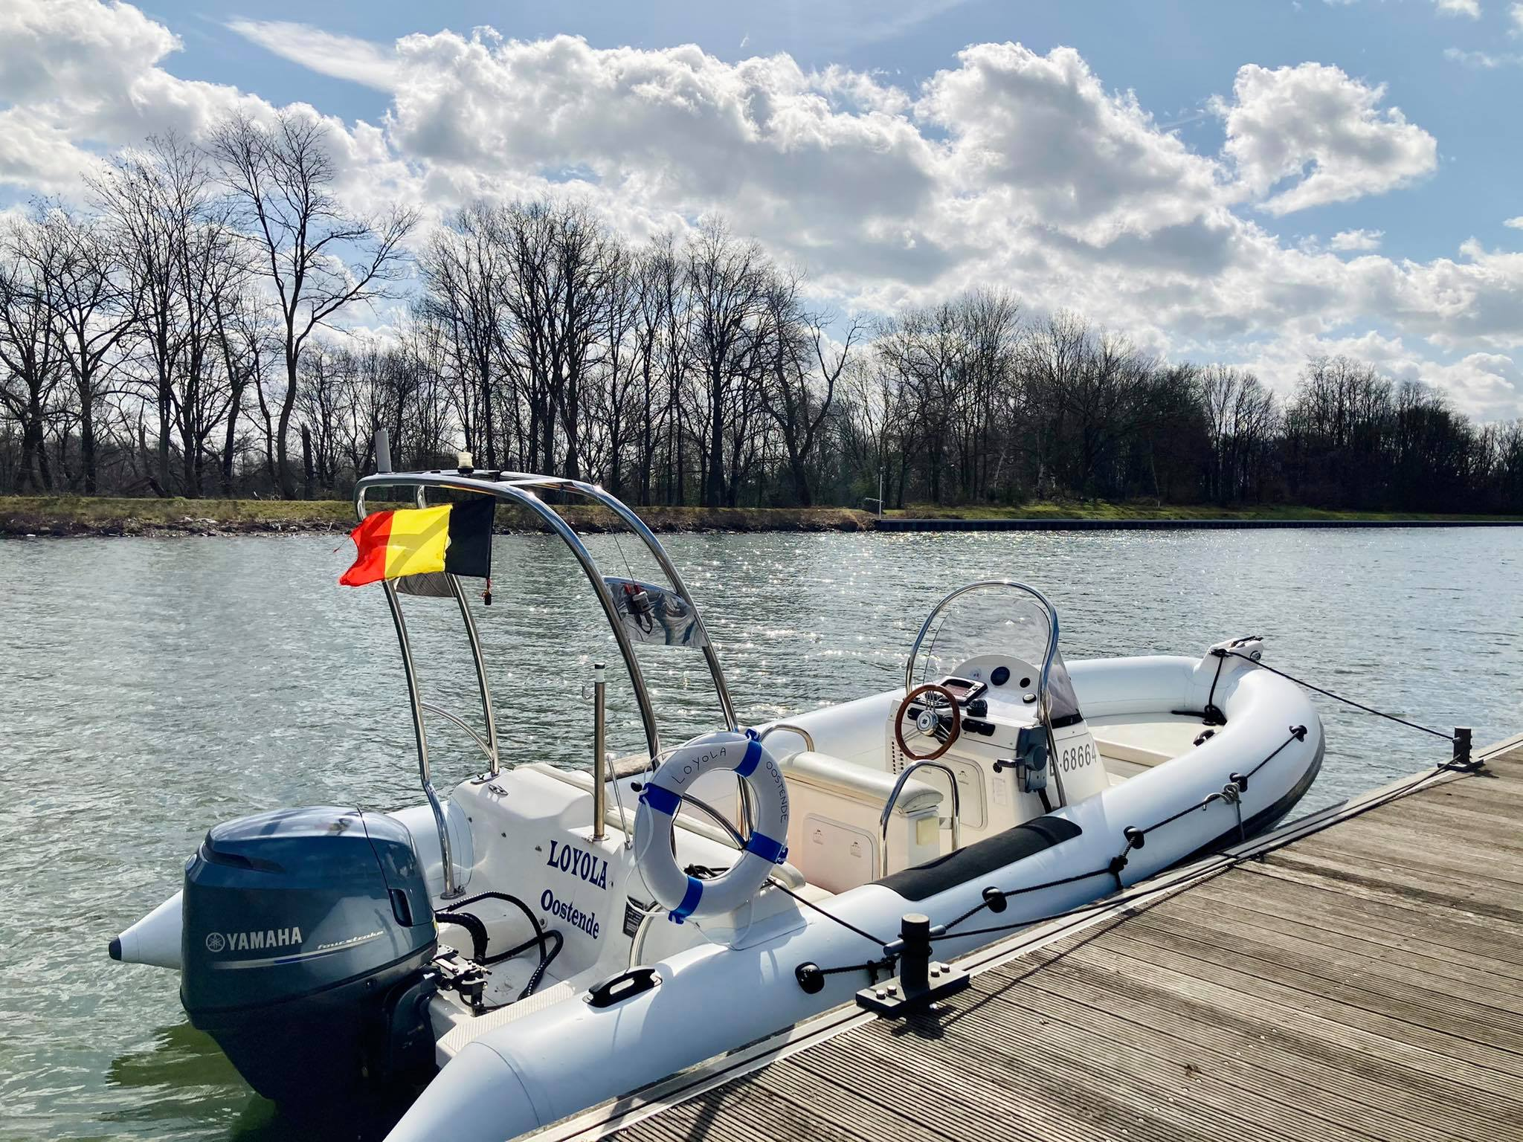

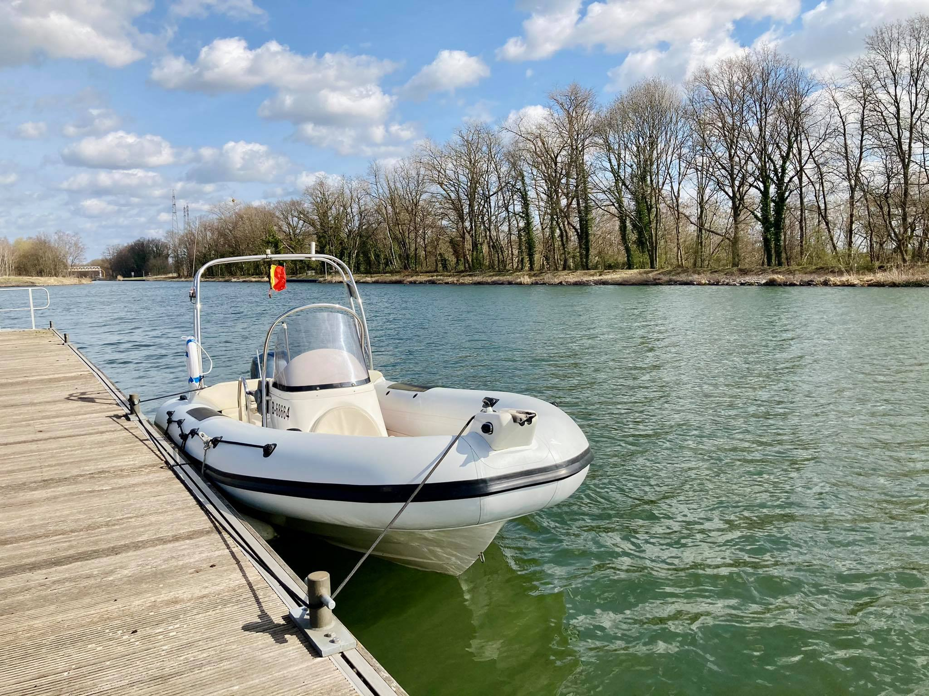

# TAB 5 contact

**BOEK NU**  
[+32 485 73 94 98](tel:+32485739498)  
[boottochtenmaasland@gmail.com](mailto:boottochtenmaasland@gmail.com)

Kaartje

Plaats om mail te typen

Instagram

Facebook

Recensies

Schrijf een recensie Trip Advisor

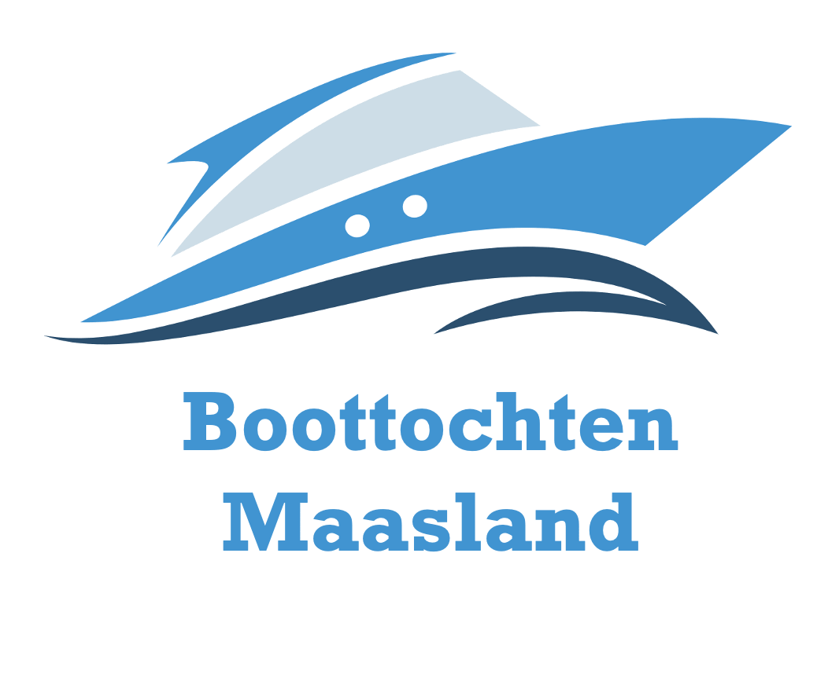

Boottochten Maasland is ideaal voor:

* Vaste snelvaart routes
* Privé tochten
* Huwelijksaanzoeken
* Vrijgezellen
* ...

Maximaal 6 personen (exclusief schipper)

Plezier verzekerd!